Предмет: Математика
Класс: 2 класс
Тип урока: Изучение нового материала
Технологическая карта урока

Тема | «Десять десятков, или сотня»
Цель | Познакомить детей с числом 100
Задачи | Образовательные: ввести число 100  Развивающие: развивать внимание к трехзначным числам; закреплять разрядный состав чисел;  Воспитательные: Воспитывать учебно - познавательный интерес к учебному материалу и способам решения примеров, культуру поведения при фронтальной работе, индивидуальной работе.
УУД | Формировать УУД:  - Личностные УУД: развивать умение оценивать правильность выполнения решения задач и примеров  - Регулятивные УУД: выбирать действия в соответствии с поставленной задачей и условиями её реализации: умение работать с учебной книгой.  - Коммуникативные УУД: развивать умение использовать речь для решения примеров и задач, задавать вопросы  - Познавательные УУД:
Планируемый результат | Предметные: применение математических знаний для постановки и решения познавательных, учебно-практических задач; моделирование математических отношений, способов предметных действий.  Знать Что такое трехзначное число.  Уметь отличать трехзначное число от двузначных.  Личностные: формирование позитивного отношения к себе и окружающему миру; формирование желания выполнять учебные действия.  Метапредметные: принимать и сохранять цели и задачи учебной деятельности, поиска средств ее осуществления; планировать, контролировать и оценивать свои предметные действия; осуществлять познавательную и личностную рефлексию;
Основные понятия | «круглое» число; компоненты при сложении.
Межпредметные связи
Ресурсы: | Презентационный комплекс, учебник, простой карандаш, ручка.
Организация пространства | Фронтальная работа, индивидуальная работа

Технология проведения | Деятельность  учителя | Деятельность  учеников | Планируемые результаты УУД
- Организация класса  (1мин)  Цели: активизация учащихся, создание условий для возникновения у учащихся внутренней потребности включения в учебную деятельность. | 1.Приветствие.  Здравствуйте! Присаживайтесь!  2.Эмоциональный настрой.  Приятного вам учебного дня! Начинаем урок математики. | Организуют свое рабочее пространство, настраиваются на плодотворную и эффективную работу на уроке.
Актуализация знаний  (10 мин)  Цели: Развитие логического мышления; повторить и закрепить знания: о единицах измерения длины, прямоугольнике и квадрате. | 1.Устный счет.  Наш урок начнем с устного счета.  К нам на устный счет пришел герой, а какой именно вы узнаете, решив цепочку выражений.  1.Решение цепочки выражений  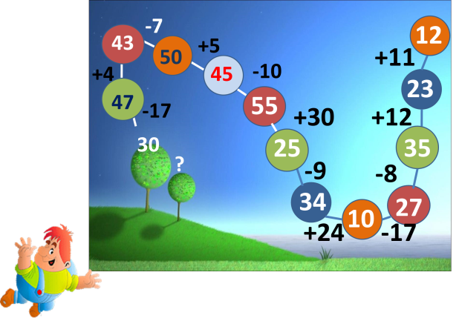  2. сложение и вычитание в пределах 100  - К нам в гости заглянул Карлосон. И он просит вас помочь собрать ему яблоки.  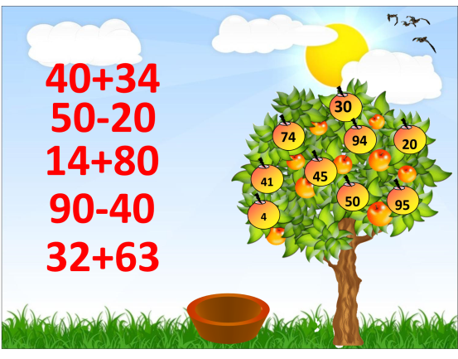  3.Нахождения значений выражения.  -Карлосон благодарить вас за помощь и предлагает вам поиграть. Вам нужно перебросить мячи на другой берег для этого нужно найти решение выражения.  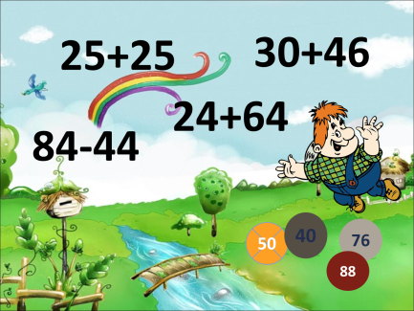  4.Нахождения пропущенного числа.  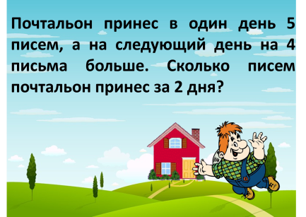  - И еще одно задание от Карлосона.  Почтальон принес в один день 5 писем, а на следующий день на 4 письма больше. Сколько писем почтальон принес за 2 дня?  О чем задача?  Что известно в задаче?  Что нужно найти?  Как найдем? | К 12+11, получаем 23.  К 23+12, получаем 35.  От 35 отнимаем 8, получаем 27. От 27 отнимаем 17, получаем 10. К 10 прибавляем 2, получаем 34. От 34 отнимаем 9, получаем 25.  К 25 прибавляем 30,получаем 55.  От 55 отнимаем 10, получаем 45. К 45 прибавляем 5, получаем 50. От 50 отнимаем 7, получаем 43. К 43 прибавляем 4, получаем 47. От 47 отнимаем 17, получаем 30  40+34=74  50-20=30  14+80=94  90-40=50  32+63=98  25+25=50  84-44=40  24+64=88  30+46=76  О письмах  Что в первый день принесли 5 писем, а во второй на 4 письма больше  5+4 | Познавательные УУД: самостоятельное выделение и формулирование познавательной цели.  Коммуникативные УУД: планирование учебного сотрудничества с учителем и сверстниками.  Регулятивные УУД:  постановка учебной задачи на основе соотнесения того, что уже известно и усвоено учащимися, и того, что ещё неизвестно.
- Формулирование темы урока, постановка цели (5 мин)  Цели: определить тему урока и поставить цель для реализации учебных задач. | 1.Проблемная ситуация.  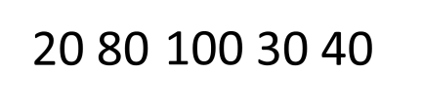  – Прочитайте данные числа: 20, 80, 100, 30, 40.  – Найдите «лишнее» число.  -Почему оно лишнее?  -Попробуйте, определить тему нашего урока.  2.Сообщение темы урока.  -Тема урока «Десять десятков, или сотня».  - Мы познакомимся с трехзначным числом 100. | 100  Все числа двузначные, а в числе 100 три знака.  Мы будем знакомиться с числом 100 | Познавательные УУД: ориентируются в своей системе знаний, решают поставленные задачи  Коммуникативные УУД: доносят свою позицию до всех участников образовательного процесса – оформляют свою мысль в устной речи; слушают и понимают речь других(одноклассников, учителя).  Регулятивные УУД: самостоятельно определяют и формулируют цель; составляют план последовательности действий.
- Изучение нового материала (15 мин)) | Откройте ваши учебники на странице стр.91  – Рассмотрите рисунок в учебнике.  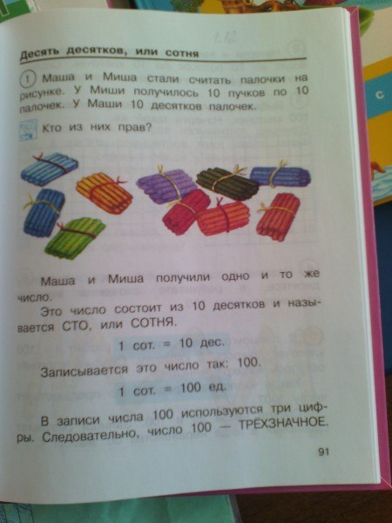  – Маша и Миша стали считать палочки на рисунке. У Миши получилось 10 пучков по 10 палочек. У Маши 10 десятков палочек. Кто из них прав?  – Маша и Миша получили одно и то же число. Это число состоит из 10 десятков и называется «сто», или «сотня».  – Записывается это число так: 100.  1 сот. = 10 дес.  1 сот. = 100 ед.  – Сколько цифр используется в записи числа 100?  – Как называется число 100?  -Откройте ваши тетради, запишите число классная работа. Сегодня 1 декабря.  1.Выбор прямоугольника. Черчение прямоугольника  -Прочитайте задание номер на странице 92.  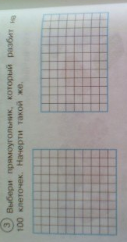  - Что нужно сделать?  -Чтобы посчитать все 100 клеток нужно много времени, может кто знает как сделать это быстро?  -Посчитайте сначала, сколько клеток в первом ряду?  -Теперь посчитайте, сколько всего рядов в прямоугольнике?  -Десять рядов по десять клеток, сколько же всего клеток?  -Подходит нам этот прямоугольник?  -Теперь давайте посчитаем, сколько клеток в первом ряду во втором прямоугольнике?  -Сколько рядов?  -11 клеток по 8 рядов, будет сто клеток или нет?  -Значит, перечертим первый прямоугольник.  -Отступите одну клетку вниз от классной рабы и поставьте точку.  -Как мы будем с вами чертить.  -Верно, сначала отсчитаем в сторону десять клеток и поставим точку, прочертим линию в сторону, простым карандашом. Вниз отсчитаем десять клеток и поставим точку, прочертим линию вниз. Дочертим до прямоугольника.  2.Составления выражений.  -Прочитайте задание номер 4.  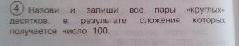  -Что нужно сделать.  -Какие же выражения у нас получится?  10+90, 20+80,30+70,40+60,50+50,60+40,70+30,80+20,90+10.  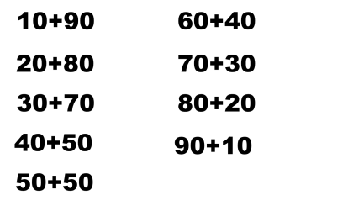  -Закройте ваши тетради и учебники отложите на край стола.  -Давайте немного отдохнём.  3.Физминутка  Раз – подняться, потянуться,  Два – согнуться, разогнуться.  Три – в ладоши три хлопка,  Головою тори кивка.  На четыре - руки шире,  Пять – руками помахать,  Шесть – за парту сесть опять.  4.Увелечение числа на 1.  -Откройте ваши печатные тетради на странице 37.  -Прочитайте первое задание.  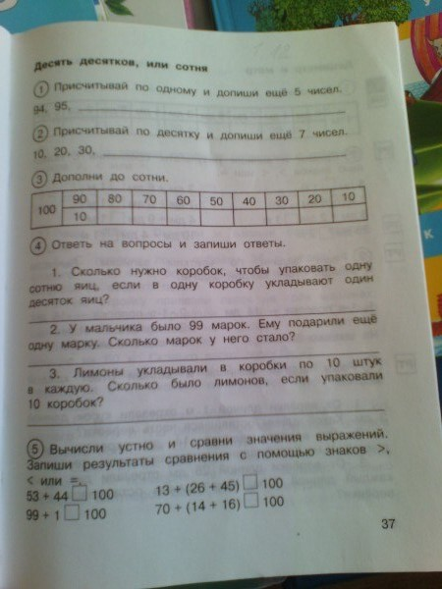  -Что значит присчитывать по одному?  -Какое число мы допишем первым?  -Второе?  -Далее?  -Следующее?  -Последнее?  5.Увелечение числа на 10  -Переходим к заданию номер два.  -Оно аналогично первому только увеличить нужно на один десяток.  -Какое число мы допишем первым?  -Вторым?  -Далее?  -Следующее?  -Следующее?  -Следующее?  -Последнее?  6.Дополнение числа до 100.  - Переходим к заданию номер 3  - Сколько нужно дополнить до 80, чтобы получилось 100.  - Сколько нужно дополнить до 70, чтобы получилось 100.  -Сколько нужно дополнить до 60, чтобы получилось 100.  -Сколько нужно дополнить до 50, чтобы получилось 100.  -Сколько нужно дополнить до 40, чтобы получилось 100.  -Сколько нужно дополнить до 30, чтобы получилось 100.  -Сколько нужно дополнить до 20, чтобы получилось 100.  -Сколько нужно дополнить до 10, чтобы получилось 100.  7.Решение задач.  -Прочитайте задание номер 4.  -Прочитайте первую задачу.  -Что известно в задачи?  -Что нужно узнать в задачи?  -Сколько десятков в сотни?  -Значит сколько нужно коробок?  -Записываем. 10 коробок.  - Читаем вторую задачу.  -Что известно в задачи?  Что нужно найти?  -Как будем находить?  -Сколько получается?  Записываем. 99+1=100 марок.  -Читаем следующую задачу.  Что известно?  Что нужно найти?  - | Оба  Три цифры.  Это трехзначное число.  Выбрать прямоугольник, в котором 100 клеток и перечертить его в тетрадь  10 клеток  10 рядов  100  Да  11  8  88  Записать пары круглых десятков, в результате сложения которых получается число 100  10+90, 20+80,30+70,40+60,50+50,60+40,70+30,80+20,90+10.  Увеличивать число на 1.  96  97  98  99  100  40  50  60  70  80  90  100  20  30  40  50  60  70  80  90  Что в одну коробку укладывают один десяток яиц.  Сколько нужно коробок, чтобы упаковать одну сотню яиц.  10  10  Что у мальчика было 99 марок. Ему подарили еще одну марку.  Сколько марок у него стало.  К 99 прибавим 1.  100  Лимоны укладывали по 10 штук в каждую коробку.  Сколько было лимонов, если упаковали 10 коробок? | Познавательные УУД: выбор наиболее эффективных способов решения задач в зависимости от конкретных условий;  Коммуникативные УУД: умение с достаточной полнотой и точностью выражать свои мысли в соответствии с задачами и условиями коммуникации
- Рефлексия учебной деятельности на уроке (2 мин)  Цели: проанализировать деятельность обучающихся на уроке. | – Что нового узнали на уроке?  – Какое число содержит 10 десятков? |  | Коммуникативные УУД: умение формулировать грамотные высказывания по заданному вопросу.  Регулятивные УУД: выделение и осознание обучающимся того, что уже усвоено и что ещё нужно усвоить.  Личностные УУД: рефлексия способов и условий действия, контроль и оценка процесса и результатов деятельности .

